湖州汽车站—湖州师范学院（11.5公里）
1. | 从起点向正南方向出发，行驶170米，右前方转弯
2. | 行驶120米，左前方转弯
3. | 行驶10米，左转
4. | 行驶90米，左转进入二环西路
5. | 沿二环西路行驶3.7公里，右前方转弯进入G318
6. | 沿G318行驶5.6公里，右转进入美欣达路
7. | 沿美欣达路行驶1.4公里，右转
8. | 行驶350米，左转进入学士路
9. | 沿学士路行驶60米，右转
10. | 行驶30米，到达终点

选择公共交通到达湖州汽车站的同志，可选2路、16路公交车到湖州师范学院下车。

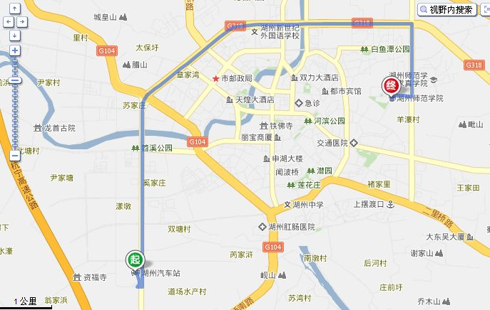

上海—湖州师范学院（146.9公里）
1. | 上海市内驾车方案 | 1) 从起点向西南方向出发，沿人民大道行驶400米，左转进入黄陂北路
1. | 上海市内驾车方案 | 2) 沿黄陂北路行驶280米，右转进入延安东路
1. | 上海市内驾车方案 | 3) 沿延安东路行驶440米，直行进入延安中路
1. | 上海市内驾车方案 | 4) 沿延安中路行驶1.3公里，直行进入延安高架路
2. | 沿延安高架路行驶10.0公里，朝A9方向，稍向左转进入G50
3. | 沿G50行驶46.1公里，直行进入沪苏浙高速公路
4. | 沿沪苏浙高速公路行驶57.6公里，直行进入申苏浙皖高速公路
5. | 沿申苏浙皖高速公路行驶25.3公里，直行进入潮织线
6. | 沿潮织线行驶70米，稍向右转上匝道
7. | 湖州市内驾车方案 | 1) 沿匝道行驶430米，右前方转弯
7. | 湖州市内驾车方案 | 2) 行驶40米，直行进入三环北路
7. | 湖州市内驾车方案 | 3) 沿三环北路行驶2.2公里，左前方转弯进入美欣达路
7. | 湖州市内驾车方案 | 4) 沿美欣达路行驶2.3公里，右转
7. | 湖州市内驾车方案 | 5) 行驶350米，左转进入学士路
7. | 湖州市内驾车方案 | 6) 沿学士路行驶60米，右转
7. | 湖州市内驾车方案 | 7) 行驶30米，到达终点

选择公共交通到达湖州汽车站的同志，可选2路、16路公交车到湖州师范学院下车。

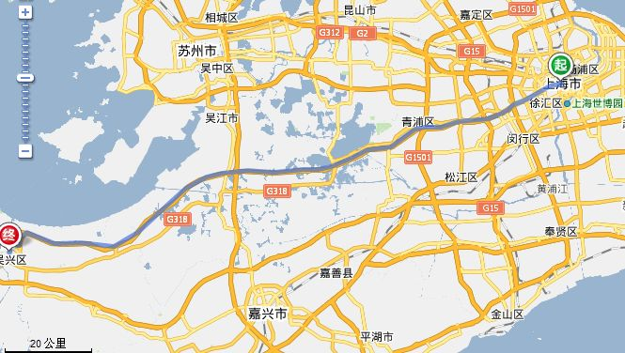

杭州—湖州师范学院（81.7公里）
1 | 杭州市内驾车方案 | 1) 从起点向正南方向出发，行驶50米，左转进入环城北路
1 | 杭州市内驾车方案 | 2) 沿环城北路行驶1.5公里，右转进入中河立交桥
1 | 杭州市内驾车方案 | 3) 沿中河立交桥行驶220米，右转进入中河路高架
1 | 杭州市内驾车方案 | 4) 沿中河路高架行驶370米，直行进入上塘路高架
2 | 沿上塘路高架行驶14.1公里，朝南京方向，稍向右转进入杭宁高速公路
3 | 沿杭宁高速公路行驶54.2公里，直行
4 | 行驶820米，右前方转弯进入G104
5 | 湖州市内驾车方案 | 1) 沿G104行驶4.9公里，右前方转弯进入环城南路
5 | 湖州市内驾车方案 | 2) 沿环城南路行驶1.4公里，稍向右转进入二里桥路
5 | 湖州市内驾车方案 | 3) 沿二里桥路行驶1.6公里，左前方转弯进入毗山西路
5 | 湖州市内驾车方案 | 4) 沿毗山西路行驶1.8公里，直行进入美欣达路
5 | 湖州市内驾车方案 | 5) 沿美欣达路行驶300米，左转
5 | 湖州市内驾车方案 | 6) 行驶370米，左转进入学士路
5 | 湖州市内驾车方案 | 7) 沿学士路行驶60米，右转
5 | 湖州市内驾车方案 | 8) 行驶30米，到达终点

选择公共交通到达湖州汽车站的同志，可选2路、16路公交车到湖州师范学院下车。

